R을 이용한 데이터 분석

4주차 실습

20185109 길홍배

**실습 1**

**(2) 데이터 출력**

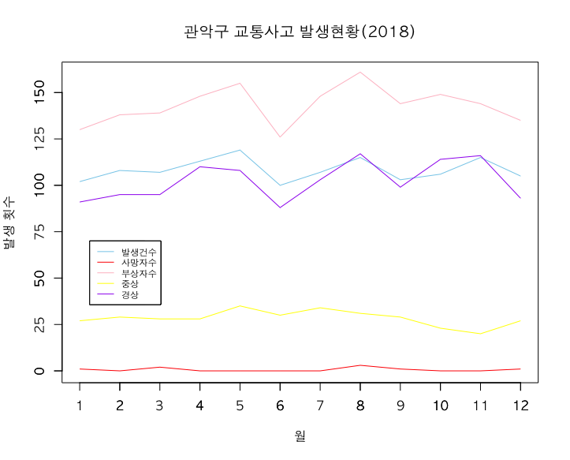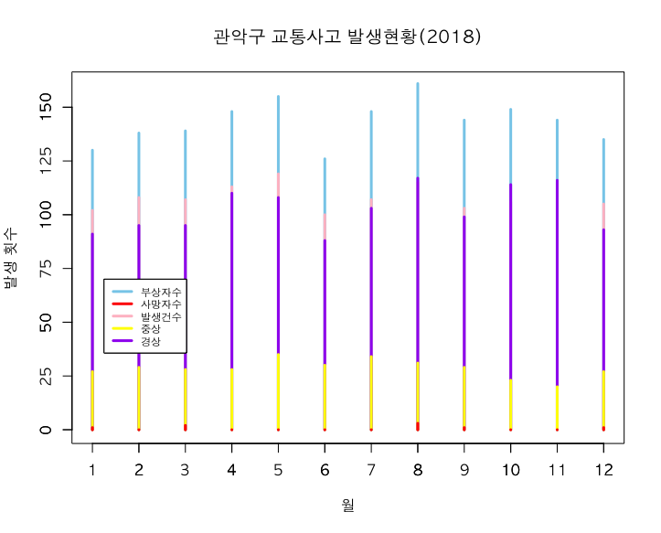

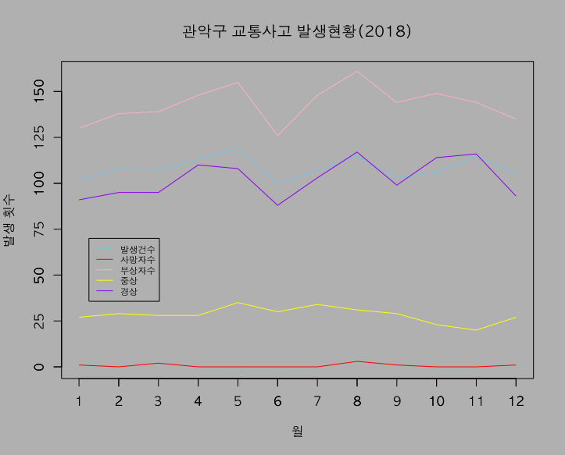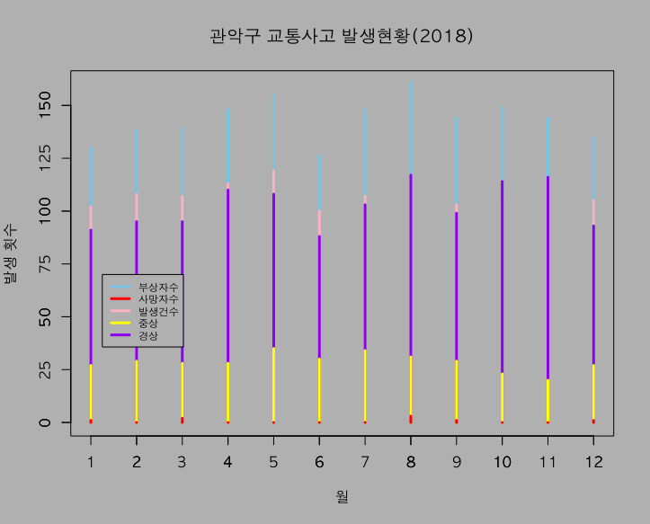

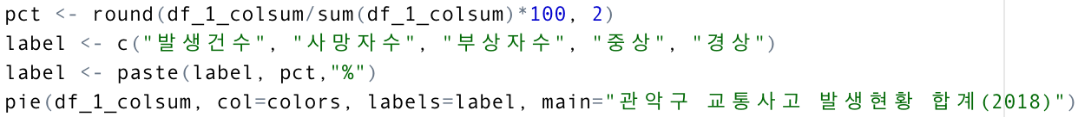

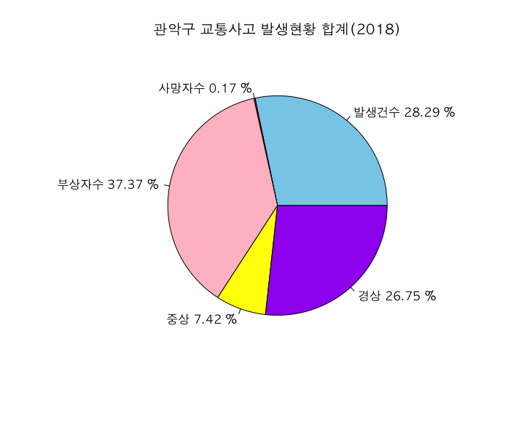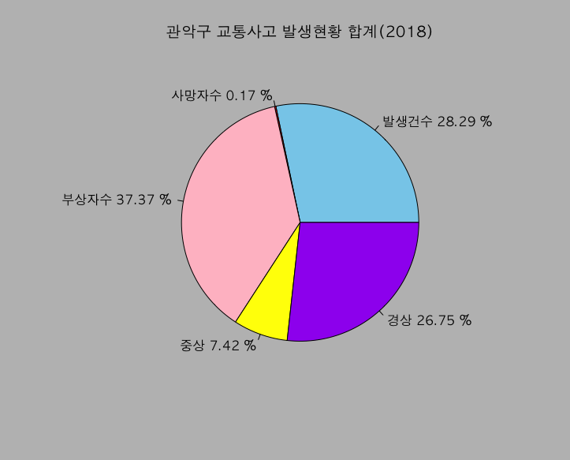

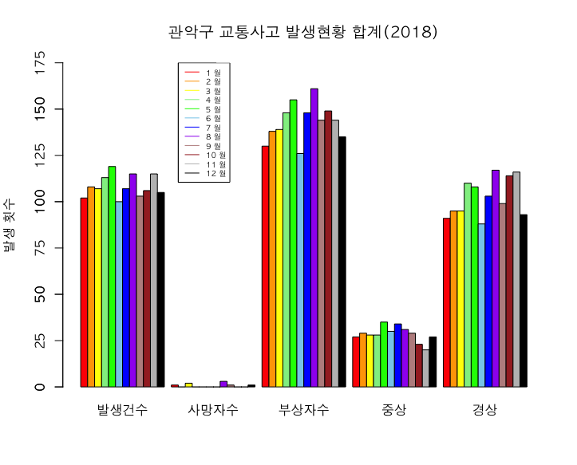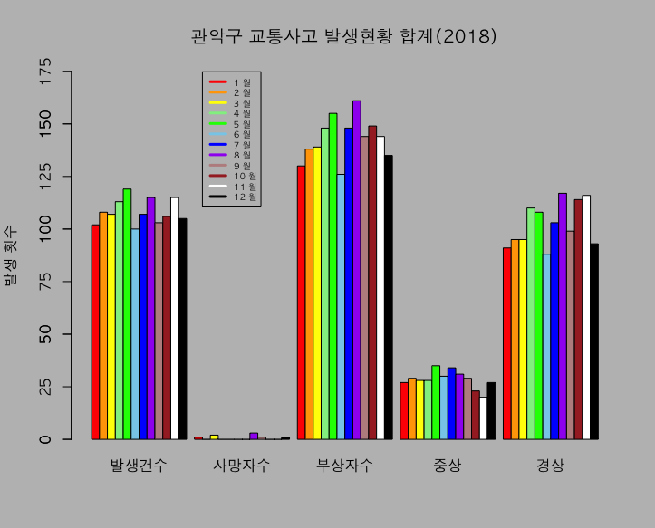

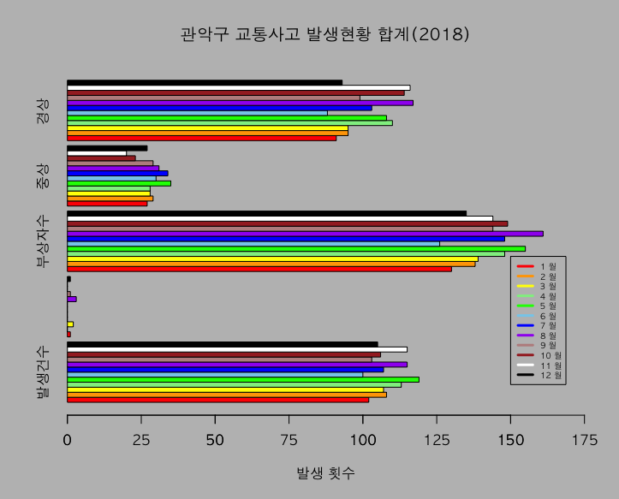

**실습 2**

**(1) 데이터 설정**

**(2) 데이터 출력**



